Nom i Cognoms ................................................................
Data ..................................................................................
EXPERIMENT: RODA HIDRÀULICA
Abans de fer l’experiment...
- Què creus que és una roda hidràulica?
- Com creus que funciona?
- Explica quins materials utilitzaràs per fer la roda hidràulica.
- Què creus que passarà en l’experiment?
Després de fer l’experiment...
- Què ha passat quan has posat aigua a sobre de la roda hidràulica?
- On creus que es troben les rodes hidràuliques?

Ara, respon les preguntes sobre la presa, senyala on creus que es situen les rodes hidràuliques i pinta el dibuix.
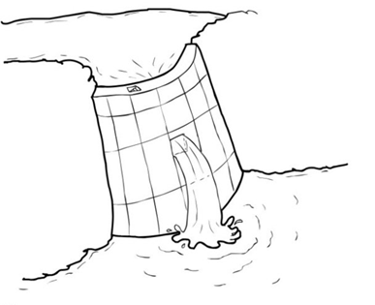
- Què creus que hi ha al seu interior?

